МИНОБРНАУКИ РОССИИ

Федеральное государственное бюджетное образовательное учреждение высшего образования

НИЖЕГОРОДСКИЙ ГОСУДАРСТВЕННЫЙ ТЕХНИЧЕСКИЙ

УНИВЕРСИТЕТ им. Р.Е.АЛЕКСЕЕВА

Институт радиоэлектроники и информационных технологий

ОТЧЕТ

по лабораторной работе №7

по дисциплине

Сети и телекоммуникации

РУКОВОДИТЕЛЬ:

________________ Гай В.Е.

(подпись) (фамилия, и.,о.)

СТУДЕНТ:

________________ Ганин Н.Н.

(подпись) (фамилия, и.,о.)

19-АС

(шифр группы)

Работа защищена «___» ____________

С оценкой ________________________

Нижний Новгород 2022

**Вариант 22**

Схема №1:

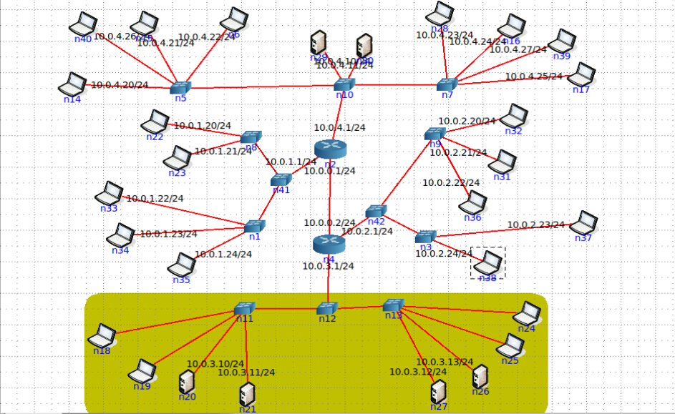

Нашел неисправность с помощью nmap (из 9 узлов обнаружилось только 5):

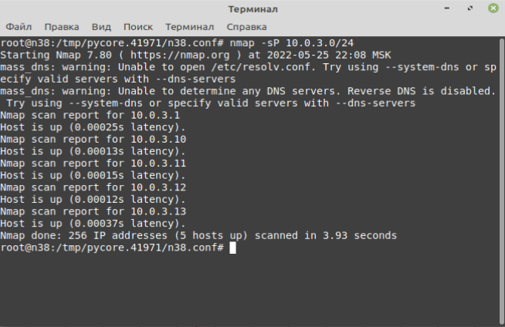

Получил IP-адреса с помощью ifconfig:

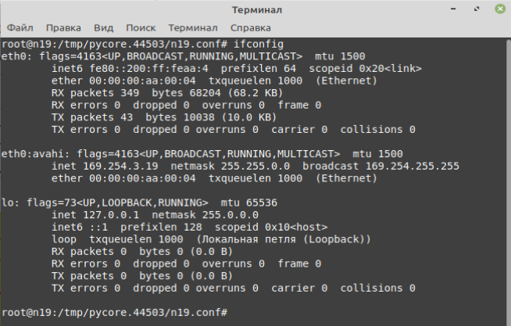

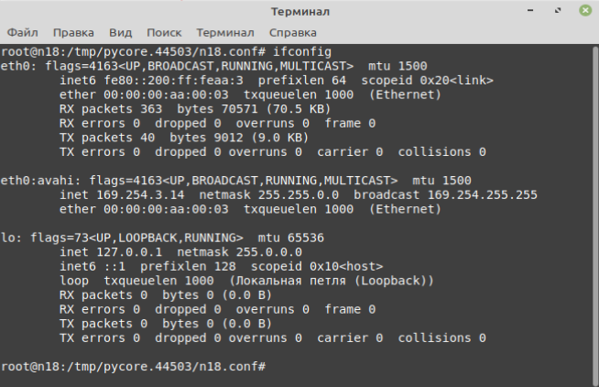

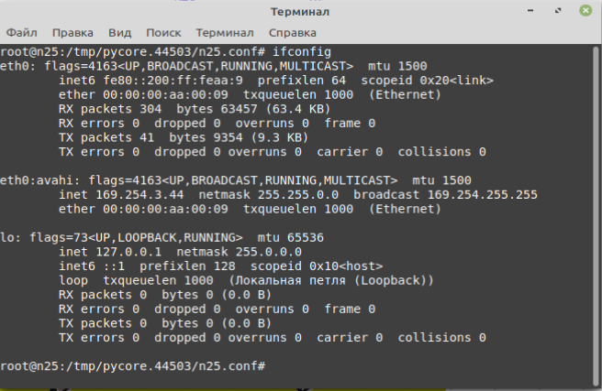

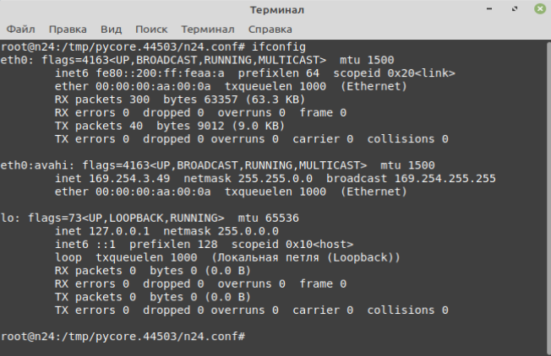

При использовании утилиты ping получил ошибку «ping: connect: Сеть недоступна». Это произошло из-за того, что компьютер не получил динамический адрес от DHCP-сервера. Определил неисправность «Некорректно настроенный DHCP-сервер или его отсутствие в сегменте сети»:

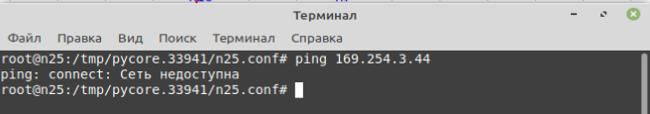

Использовал утилиту dhclient для получения компьютером IP-адреса от DHCP-сервера (с аргументом «-v»). Компьютеры не получают ответа ни на один из своих запросов: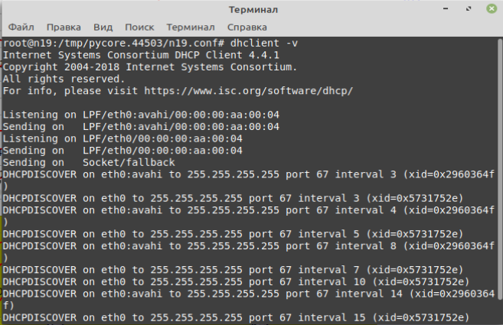

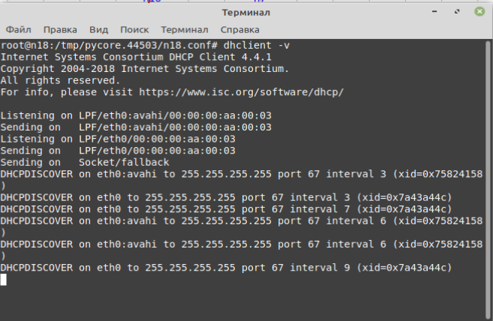

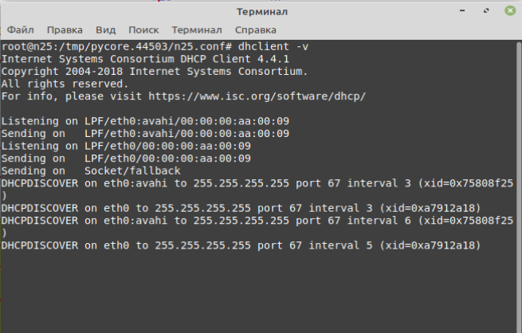

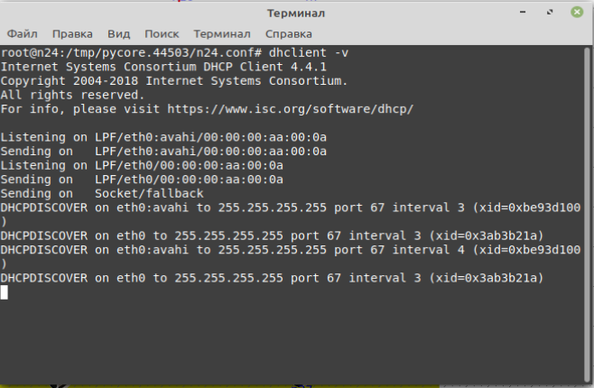

Послал широковещательные запросы с помощью утилиты dhcpdump и так же не без ответа:

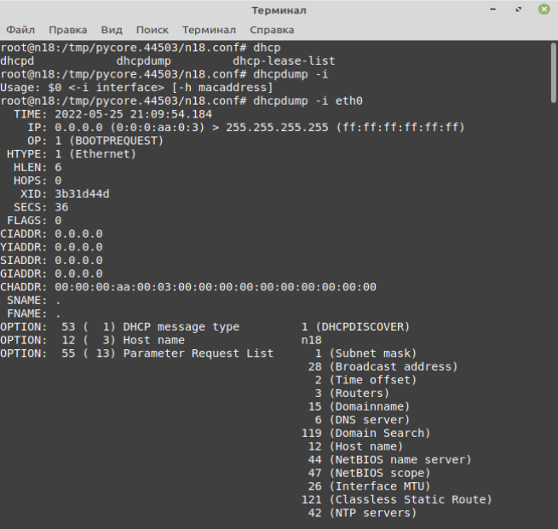

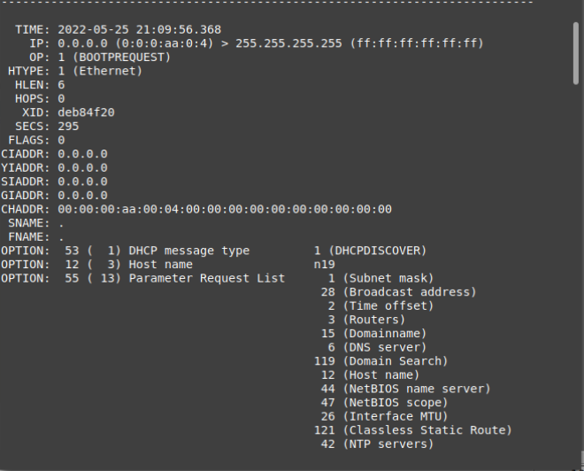

Посмотрел на правильность настройки DHCP сервера:

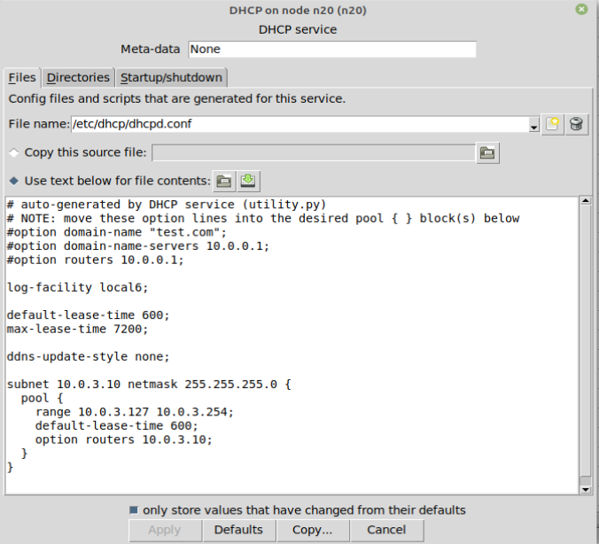

Заметил, что у сервера некорректно прописан адрес подсети.

Для корректной работы сервер и компьютеры должны находиться в той же подсети, что указана в настройках DHCP-сервера (10.0.3.0).

Исправил:

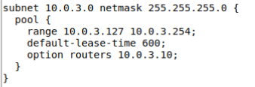

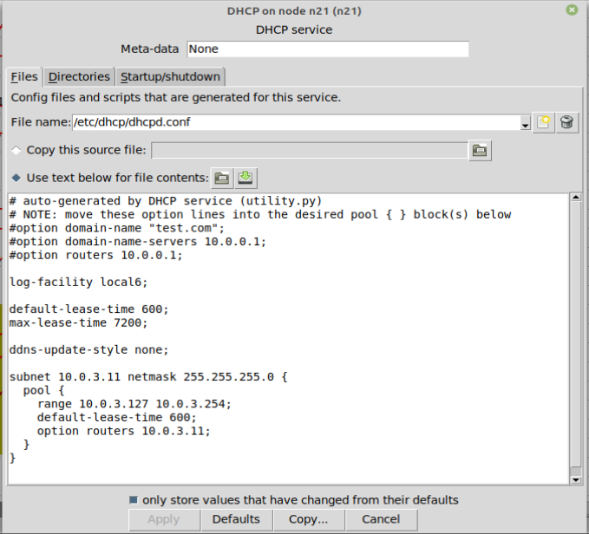

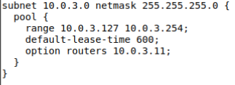

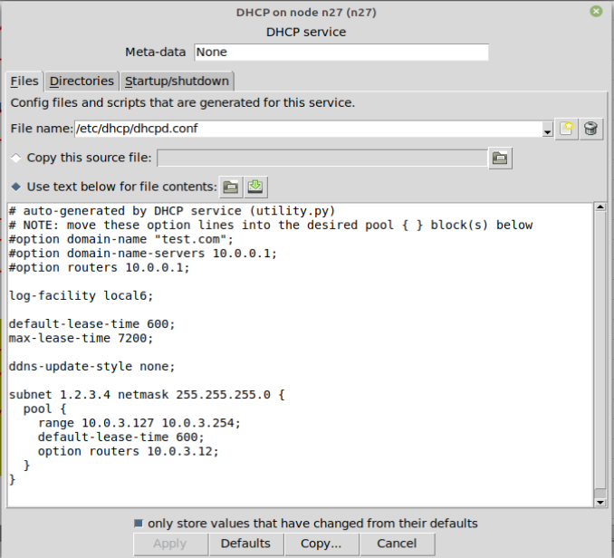

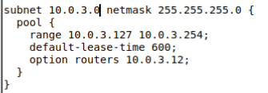

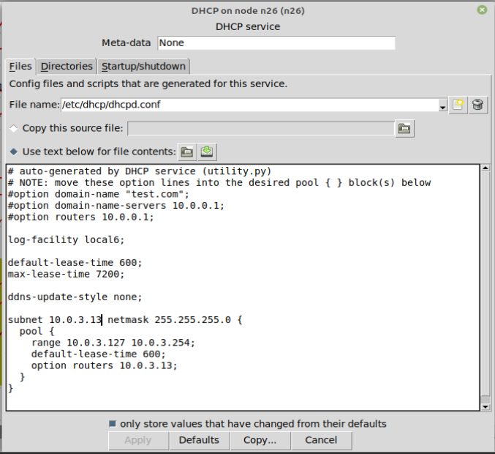

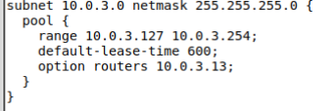

Получил IP-адреса с помощью ifconfig:

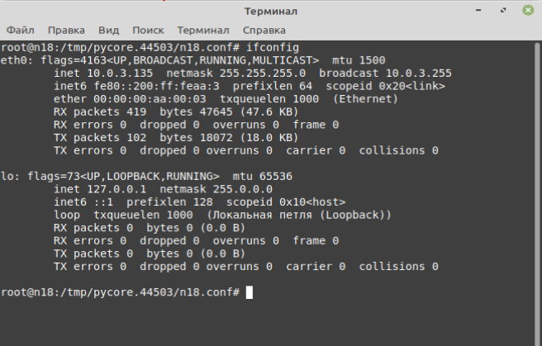

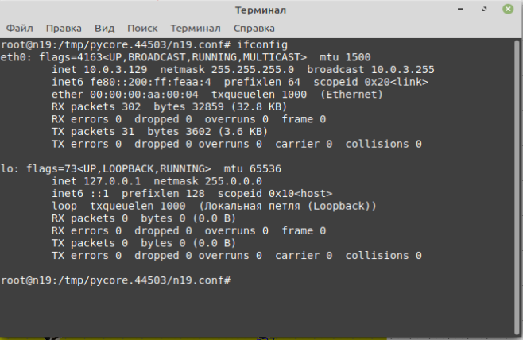

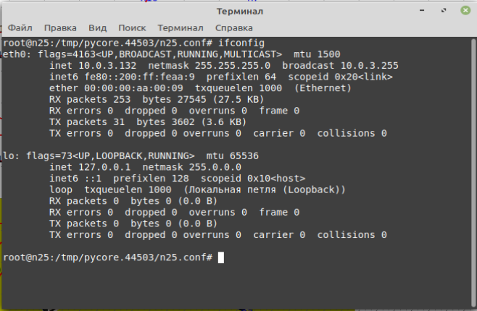

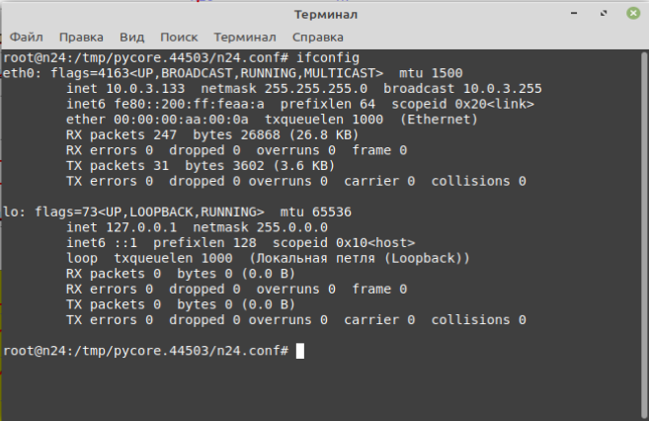

Проверил работу подсети:

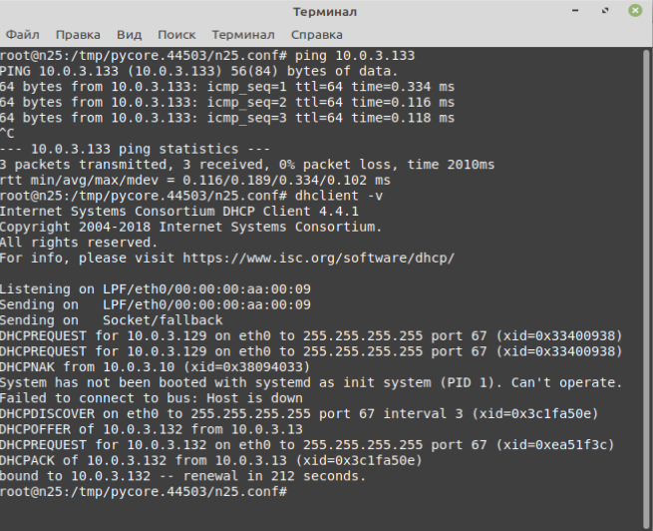

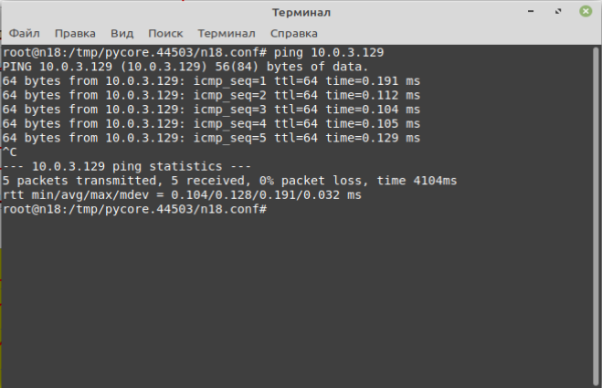

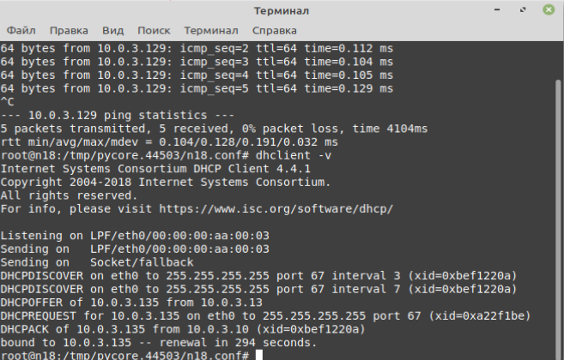

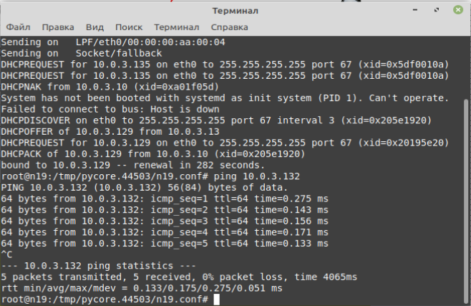

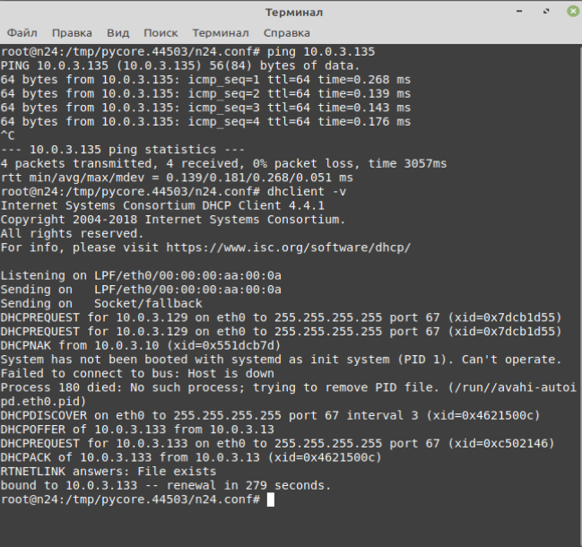

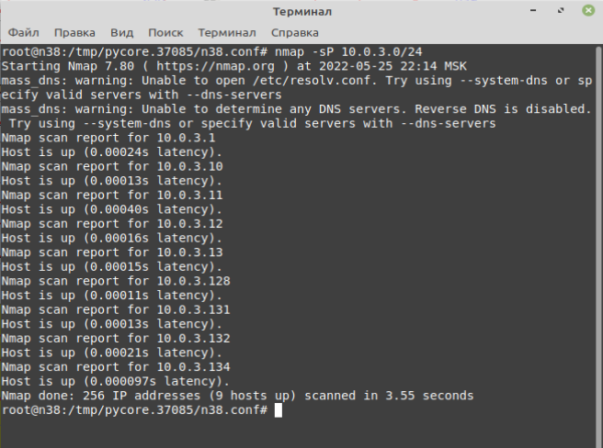

Все работает корректно.

Схема №2:

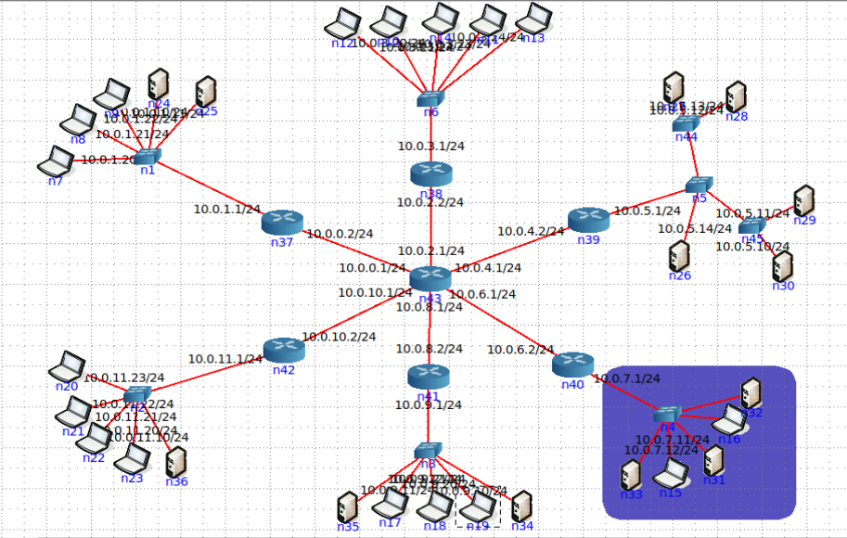

Нашел неисправность с помощью nmap (из 6 узлов обнаружилось только 3):

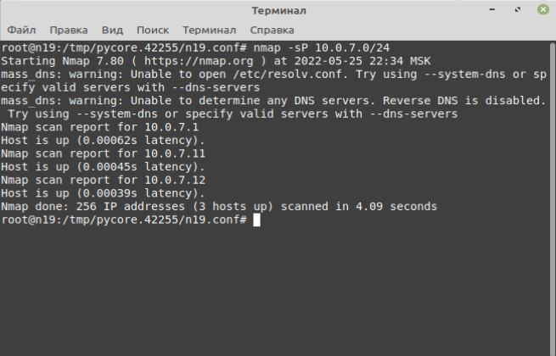

Получил IP адреса всех компьютеров в подсети:

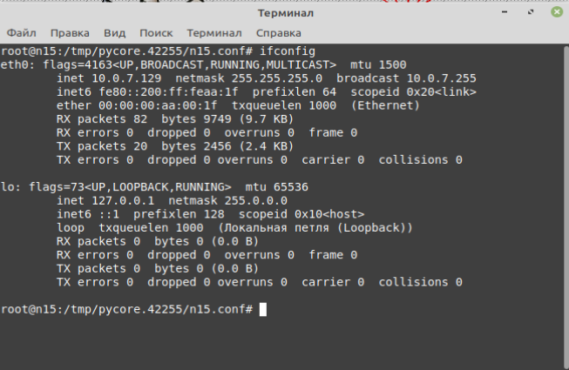

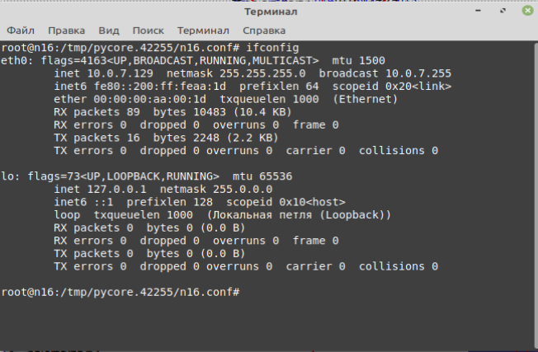

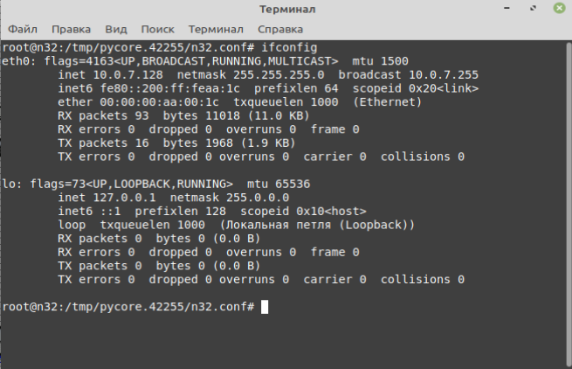

Отправил пакеты с n32 на n16:

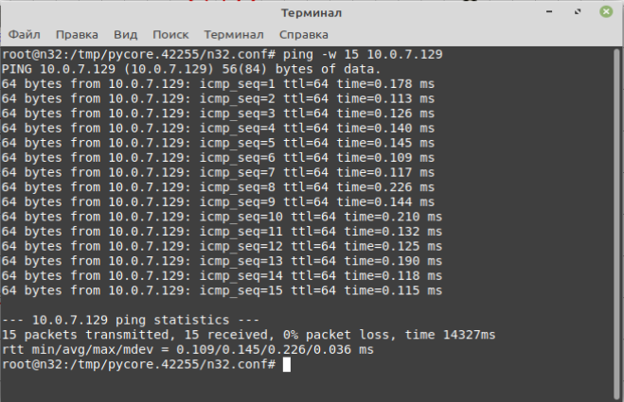

Все пакеты доставляются без проблем.

Отправил пакеты с n16 на n32:

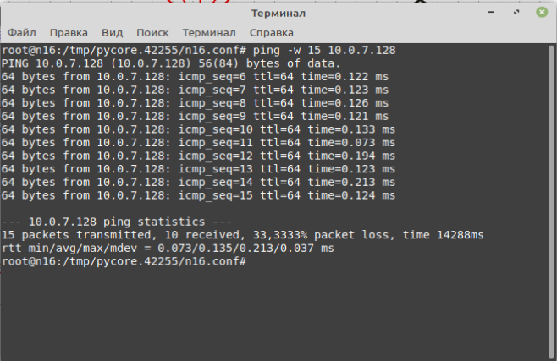

Появляется проблема в доставке пакетов (33,3333% packet loss).

Компьютер n16 отправил 4 пакета, но не получил ответы на них:

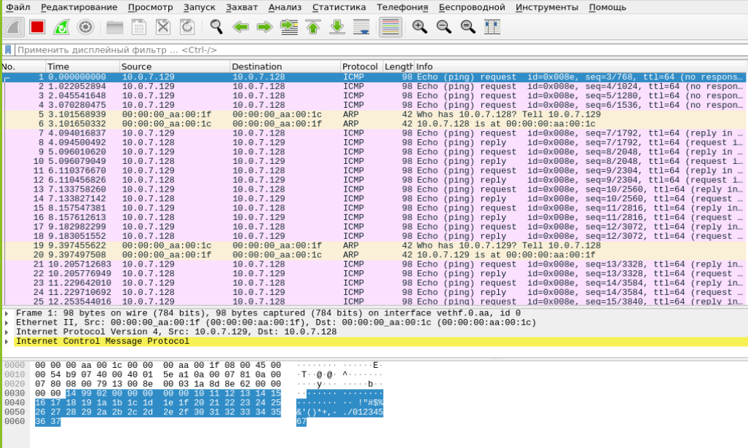

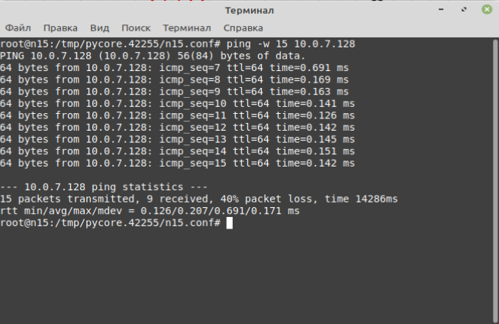

Компьютер n32 успешно получает пакеты от компьютера n16 и отправляет ответы:

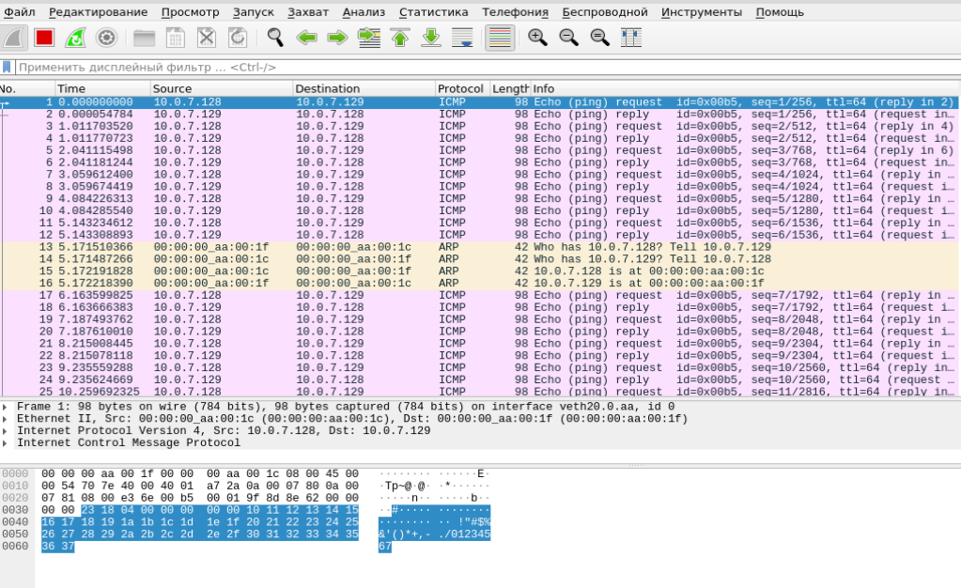

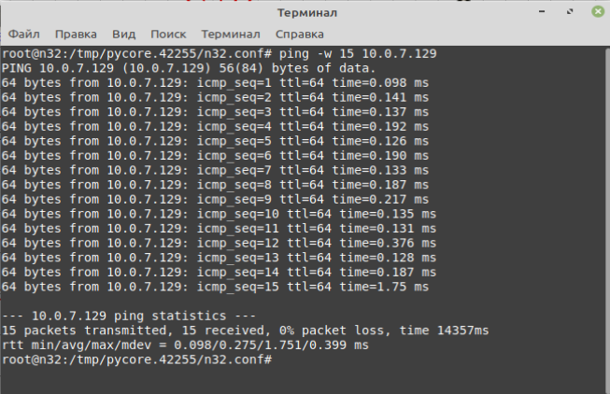

Составил таблицу компьютеров и их IP адресов

|  |  |
| --- | --- |
| N15 | 10.0.7.129 |
| N16 | 10.0.7.129 |
| N31 | 10.0.7.11 |
| N32 | 10.0.7.128 |
| N33 | 10.0.7.12 |

Компьютеры n15 и n16 имеют одинаковый IP адрес, поэтому пакеты и были потеряны.

Определил неисправность «Два DHCP-сервера с пересекающимися диапазонами адресов»

Открыл настройки DHCP сервера: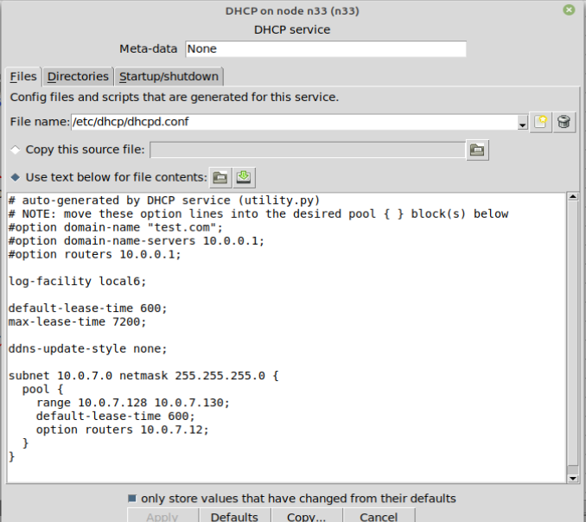

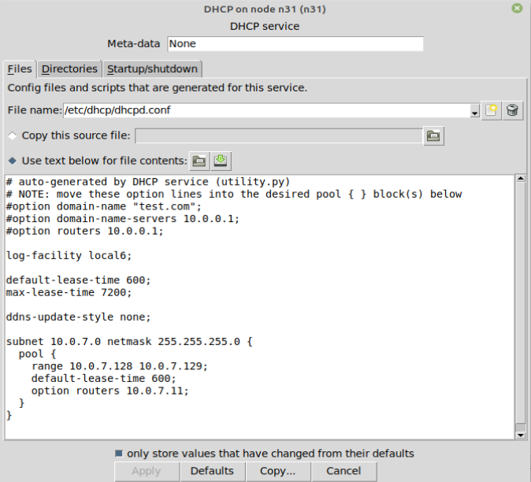

Использовал утилиту dhclient, для получения компьютером IP-адреса от DHCP-сервера:

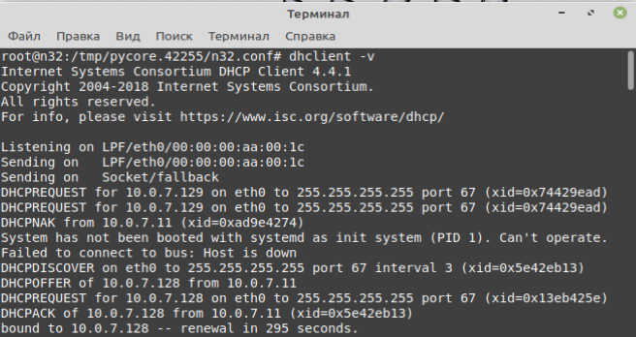

Одновременно с dhclient запустил утилиту dhcpdump, которая позволяет перехватывать и расшифровывать пакеты, связанные с протоколом DHCP

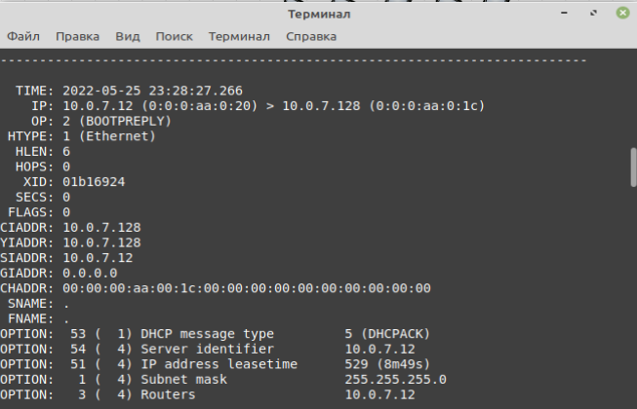

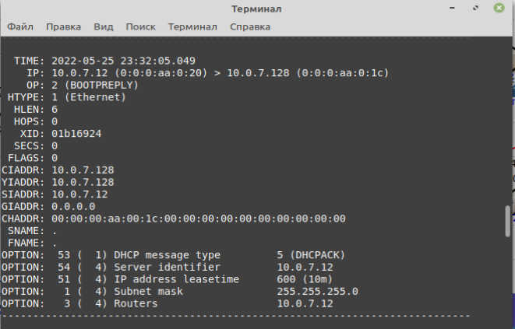

Увидел, что компьютер n32 на запрос IP адреса получает два ответа. От сервера 10.0.7.11 и 10.0.7.12

Проблема заключалась в неправильной настройке DHCP адресов. Значения IP адресов, которые они выдавали, пересекались.

Исправил:

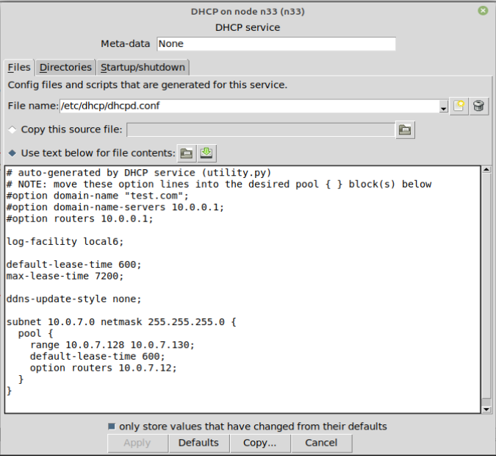

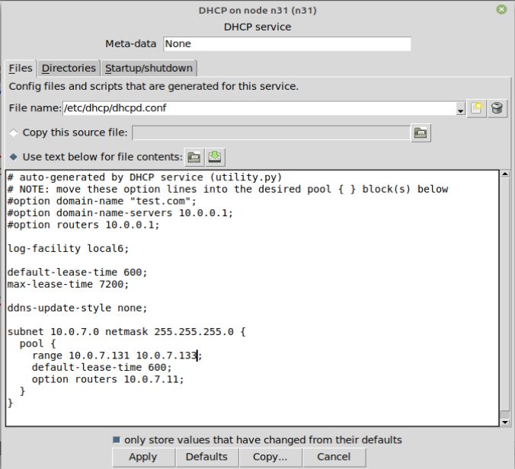

Теперь IP адреса раздаются корректно:

